Prévoir la date de Pâques grégorienne
script disponible VI_TP.py

Objectifs Écrire un programme puis introduire la notion de fonction arithmétique et sa programmation en Python.

En France, le lundi de Pâques est un jour férié mais la date de Pâques change chaque année et elle est assez complexe à déterminer. En effet, depuis le concile de Nicé en 325,
« Pâques est le dimanche qui suit le 14e jour de la Lune qui atteint cet âge
le 21 mars ou immédiatement après ».
De nombreux mathématiciens ont essayé de trouver des algorithmes de calcul de la date de Pâques d’une année donnée. Nous allons considérer l’algorithme de Butcher (ou de Meeus) et exploiter les informations ci-dessous données par le site Wikipédia.
Cet article présente de façon détaillée le calcul de la date de Pâques selon les méthodes de Delambre pour le calendrier julien et de Butcher pour le calendrier grégorien. Ces descriptions sont rédigées sous forme algorithmique, n'utilisant que des opérations arithmétiques élémentaires ^{[Note 2]} et sans référence à quelque langage de programmation que ce soit. L'utilisateur qui désire programmer ces algorithmes devra rechercher les instructions appropriées dans le langage qu'il utilise ^{[Note 3]}.[...]
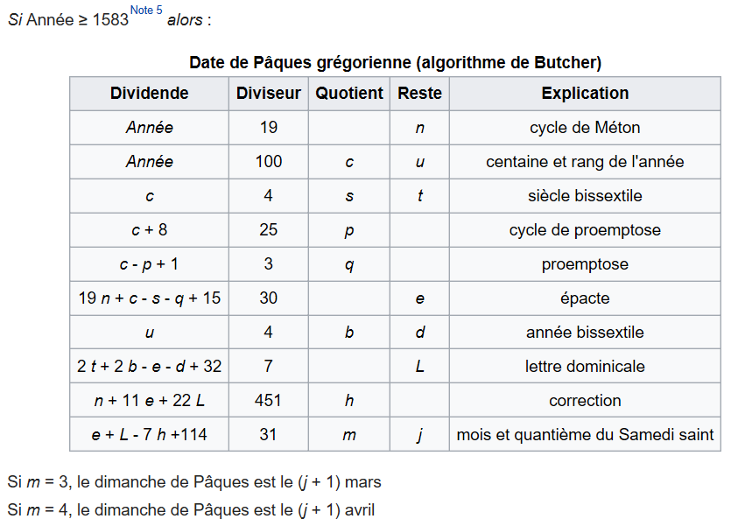.
Travail à faire
On cherche la date du dimanche de Pâques de l’année 2018 en utilisant l’algorithme donné dans le document.
1. Quelle est la valeur de Année ? ................ de n ? ................... de c ?.................... de u ? .......................
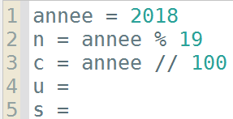
2. Continuer ainsi à la main est assez fastidieux, et pour trouver la date de Pâques d’une autre année, il faudra tout recommencer ! On souhaite donc écrire un programme en langage Python dont le début est donné ci-contre.
a. Écrire les lignes suivantes jusqu’au calcul final de m et j.
b. Ajouter l’instruction print(m,j) à la fin (en ligne 16 a priori) pour faire afficher les valeurs contenues dans m et j.
3. Exécuter le programme ou lancer le programme disponible sur le site et en déduire la date du dimanche de Pâques 2018 puis celle du lundi de Pâques 2018.
4. Changer l’affectation de annee en ligne 1 pour obtenir la date du lundi de Pâques 2025.

